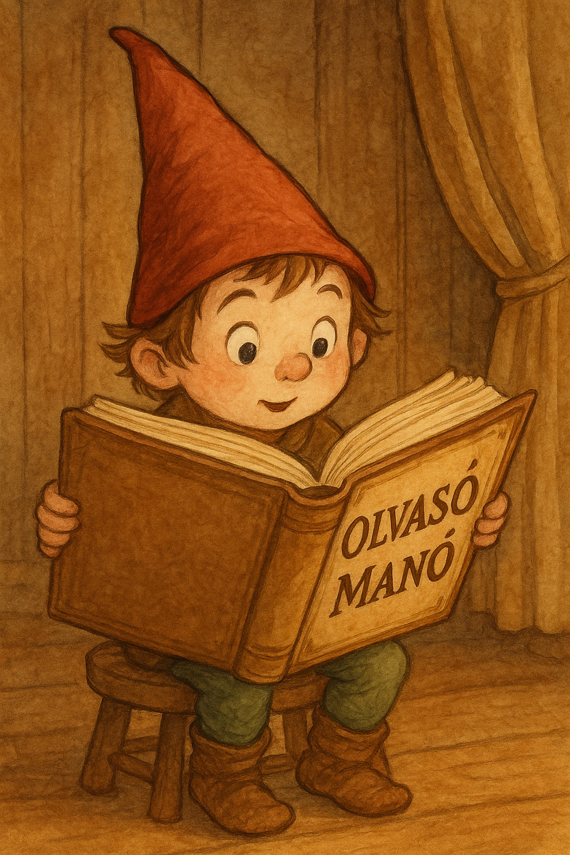
Maneru, Maria: A szfinx titka

- Mit tettek a régi egyiptomiak a kanópuszedényekbe?
- ételt 2.) italt 3.) emberi szerveket
- Mi volt Petra szfinx szobrocskájában?
- egy fekete igazgyöngy 2.) aranyrög 3.) üveggolyó
- Hogyan derítették ki a gyerekek, hogy mi van a többi ajándéktárgy belsejében? Írd le néhány mondattal!

…………………………………………………………………………………………………..

…………………………………………………………………………………………………..

…………………………………………………………………………………………………..

…………………………………………………………………………………………………..

- Hova jutottak ki a gyerekek Parker titkos alagútjából?

…………………………………………………………………………………………………..
- Hogyan tudta megakadályozni Laura, hogy Parker elszállítsa a drágaköveket?

…………………………………………………………………………………………………..

…………………………………………………………………………………………………..

…………………………………………………………………………………………………..

…………………………………………………………………………………………………..

…………………………………………………………………………………………………..

- Mire fordították a gyerekek és szüleik a jutalmul kapott drágakövek árát?
…………………………………………………………………………………………………..

Neved, e-mail címed:……………………………………………………………………………
Iskolád, osztályod:………………………………………………………………………………
Lakcímed:………………………………………………………………………………………

